POLSKA TO MÓJ DOM

27 .IV .2020 r. (poniedziałek)

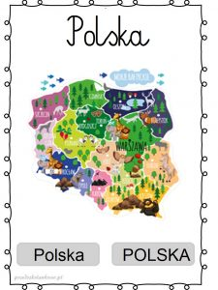

- Film edukacyjny „Polskie Symbole Narodowe”– Polak mały
https://www.youtube.com/watch?v=xQk8p7XY23A

- Poszerzenie informacji o polskich symbolach narodowych –

(odpowiedz na pytania)

- w jakim kraju żyjesz ?

- jakie znasz symbole narodowe?

- jaką nazwę nosiła pierwsza stolica polski ? (GNIEZNO)

- jakie kolory ma nasza flaga?

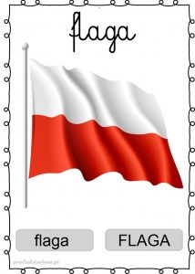

2 . MAZUREK DĄBROWSKEGO - (odpowiedz na pytania)

- Utrwalanie informacji o hymnie narodowym, doskonalenie pamięci i uwagi słuchowej.

- w jakich okolicznościach słyszymy hymn Polski ?
- dlaczego Mazurek Dąbrowskiego jest odgrywany, gdy, Polska zwycięża w ważnych turniejach?
- w jaki sposób powinniśmy słuchać hymnu ?

Wysłuchanie hymnu
Mazurek Dąbrowskiego
HYMN POLSKI
https://www.youtube.com/watch?v=mTx45S-dQmQ

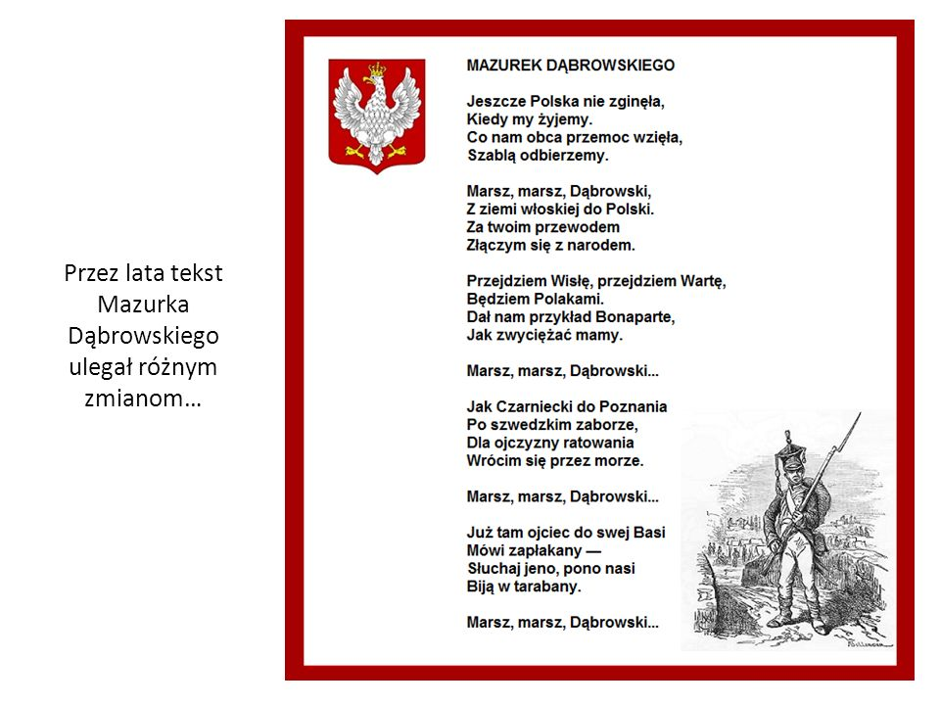

3. Godło Polski
Karta pracy cz. 4 str.11
- ćwiczenie sprawności manualnej, rozwijanie wyobraźni
- doskonalenie umiejętności czytania prostych wyrazów, rozwijanie sprawności grafomotorycznej
- doskonalenie koordynacji wzrokowo – ruchowej

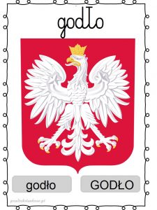

Karta pracy cz. 4 str.11 b.
- doskonalenie spostrzegawczości, ćwiczenia sprawności manualnej
- poszerzenie wiedzy o Polsce
- odczytywanie haseł

4. Nauka piosenki „ Piosenka młodego patrioty” (dla chętnych)

https://www.youtube.com/watch?v=O8lbwWF7yXo

Piosenka młodego patrioty
słowa i muzyka: Jerzy Kobyliński
Dziecko to taki patriota mały G/C/G/C
Na co dzień, a nie od święta /G/D
Polską znam flagę i polskie godło G/C/G/C/
Hymn ojczysty pamiętam. a/C/G
Bo moje miasto, bo moja wioska C/G/a/e/
To Polska, to Polska, to Polska! C/D/G 2x
A biało czerwone są barwy ulubione
To Polska, to Polska, to Polska!
Chcę jak najwięcej wiedzieć o Polsce
Więc czekam na geografię
Uczę się pilnie polskiej historii
Najlepiej jak potrafię.
Bo moje miasto, bo moja wioska
To Polska, to Polska, to Polska!
A biało czerwone są barwy ulubione
To Polska, to Polska, to Polska!
Dziecko to taki patriota mały
W myślach i czynach przejrzysty.
Brzydkich wyrazów ja nie używam
Dbam o język ojczysty.

